Пальчиковые игры по теме:
«Продукты питания»

«Пирог»
Падал снег на порог.
2 раза медленно опустить ладони на стол

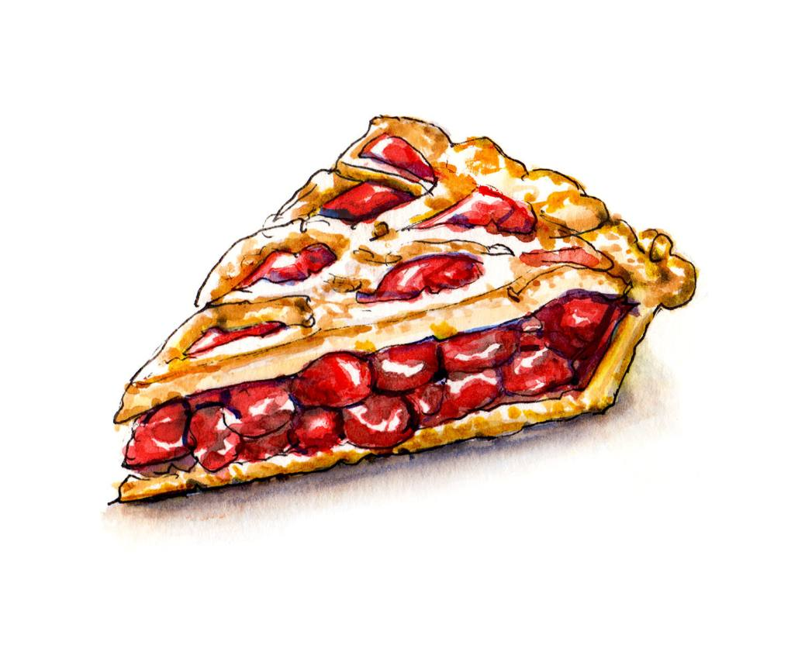
Кот слепил себе пирог.
Прижать ладонь к ладони, «лепим» пирог

А пока лепил и пек,
Ручейком пирог утек.
«Бежим» пальчиками по столу

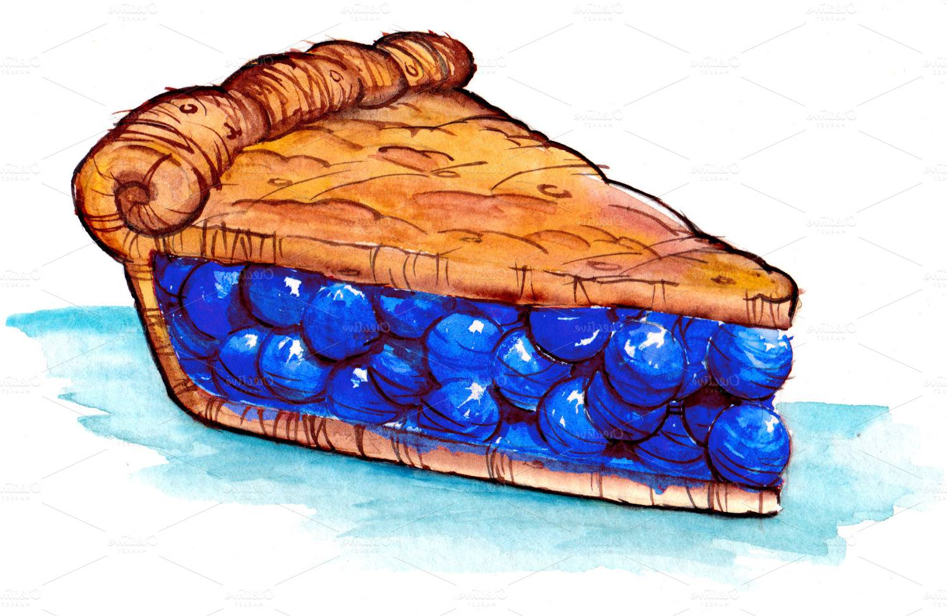
Пирожки себе пеки
Прижать ладонь к ладони, «лепим» пирог.
Не из снега – из муки.

«Шалун»
Наша Маша варила кашу, На первые две строчки чертить
Кашу сварила малышей кормила: круги на ладони. На следующие
Этому дала, четыре – загибать пальцы с
Этому дала, проговариванием слов.
Этому дала, На седьмую строку – пальцами
А этому не дала. другой руки брать мизинчик и
Он много шалил. слегка покачивать.
Свою тарелку разбил.

«Мышки-пекари»

Замесили тесто мышки, Кисти рук – на столе. Отрывая руки от стола,
с силой сжимать и разжимать пальцы
(месим тесто).
Стали печь они коврижки. Обе руки лежат на столе ладонями вниз.
Одновременно переворачивая ладони вверх-
вниз, изобразить испечённые коврижки.
Пригласила всех друзей:
«Приходите к нам скорей!» Кистями рук сделать манящие движения.

«Супчик»
Суп решили мы сварить, Указательным пальцем правой руки провести несколько
Маму с папой накормить. раз по указательному пальцу левой руки
Мы морковку поскоблили, (чистим морковь)
Мы картошку раздобыли. Руки сложить в кулаки, покрутить ими в разные стороны.
Посолили, помешали, Пальцы сложены щепоткой – солим суп. Кисть руки
Маму с папой угощали. опустить и выполнять ею круговые движения

«Пирог»
Подготовим тесто, Руки лежат на столе ладонями вверх.
Раскатаем тесто. Левая рука лежит на столе. Ладонью правой руки
перекатывать карандаш по ладони левой руки.
Слой – варенье, Левая рука лежит на столе, на неё сверху положить
ладонь правой руки.
Слой – творог, Правая рука лежит на столе, на неё сверху положить
ладонь левой руки.
Испечём большой пирог. Руки направить параллельно столу и соединить в виде
кольца (пирог).

«На здоровье!»
Муку в тесто замесили, Сжимают и разжимают пальцы
А из теста мы слепили Прихлопывают ладонями, «лепят»
Пирожки и плюшки, Поочерёдно разгибают пальцы,
Сдобные ватрушки, начиная с мизинца

Булочки и калачи – Обе ладони разворачивают вверх
Всё мы испечем в печи.
Очень вкусно! Гладят животы

«Молочные продукты»
Коровы на ферме дают молоко. Показать рога.
Отвозят его на завод далеко. Имитация кручения руля.
И делают творог, сметану и йогурт, Загибать пальцы, перечисляя продукты.
И делают ряженку, масло, кефир,
И простоквашу, и брынзу, и сливки,
И вкусный, полезный, весь в дырочках сыр

